Конспект открытого урока по окружающему миру.
Тема: «В гостях у Хозяйки Медной горы».

Цели:
• формируя представления учащихся о полезных ископаемых, познакомить учащихся с полезными ископаемыми, добываемыми на территории Южного Урала и Челябинской области;
• воспитывать любовь к окружающей природе и стремление охранять её природные богатства.
Содержание урока.
I. Орг.момент.
II. Проверка д/з.
-Правила работы в компьютерном классе.
- О каких природных богатствах мы говорили на предыдущем уроке?
Тест «Использование полезных ископаемых».
Фамилия__________________
Отметь знаком «+» в соответствующей графе, как используется полезное ископаемое.
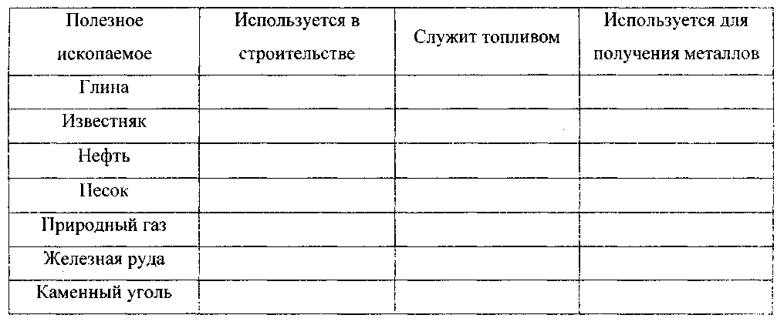
Проверка.
III. Работа по теме урока (презентация)
Рассказ учителя.
- (слайд 1) Наша страна богата различными полезными ископаемыми. Но самым богатым местом нашей страны можно назвать древние и сильно разрушенные Уральские горы.
-(слайд 1) К настоящему времени на Урале открыто около 13000 месторождений полезных ископаемых, более 1000 различных минералов, что составляет половину минералов, известных в природе.
-(слайд 2) Значительная доля полезных ископаемых Урала сосредоточена в пределах Челябинской области.
- К сегодняшнему уроку вам нужно было узнать названия полезных ископаемых, залегающих в Челябинской области. Назовите их.
-(слайд 2) Здесь и руды чёрных и цветных металлов, уголь, разнообразные строительные материалы, золото и камни-самоцветы.
-Чтобы подробнее узнать о полезных ископаемых, мы совершим увлекательное путешествие в кладовые Хозяйки Медной горы, героине известных сказов Павла Петровича Бажова.
- (слайд 3) Солнце шьёт теней узор,
Замерла хозяйка гор,
Краем плечика сосну
Подпирает. Ждёт весну.
То в сторонку отойдёт,
Малой ящеркой нырнёт.
Сердце трепетно стучит,
А душа, как хризолит.
И зовёт в страну чудес,
В Царство синее небес.
-(слайд 4) В челябинской области разведано около 20 месторождений железной руды. Самыми богатыми являются Магнитогорское, Ахтенское месторождения и Бакальский железорудный район. Руда, добываемая на этих месторождениях, отправляется на металлургические заводы области: Магнитогорский, Челябинский, Ашинский и Саткинский.
-(слайд 5) Из топливных ресурсов в Челябинской области имеются бурые и каменные угли. Угленосные районы Челябинской области: Сугоякский, Козыревский, Копейский, Камышенский, Коркинский, Еманжелинский, Кичигинский. Уголь добывают как в шахтах, так и в открытых карьерах с помощью экскаваторов.
-(слайд 6) Пески и глины имеют большое значение как строительные материалы. Глины разведаны в 132 месторождениях области. А каолин - белая глина – ценнейшее сырьё для фарфоровой и фаянсовой промышленности добывается недалеко от нашего города на Кыштымском месторождении.
-(слайд 7) Из руд цветных металлов в области добываются медные руды, которые добываются на Карабашском месторождении.
-(слайд 8) Челябинская область - старый золотопромышленный район Урала. Добыча рассыпного золота ведётся с конца 18 века в Миасском золотоносном районе. Встречаются довольно крупные самородки золота. В 1842г. Обнаружен самородок весом 36 кг, в 1936 году весом 14,4 кг и 9,5 кг. В Златоусте золото превращается в изумительные изделия ручной работы - оружие, украшения, гравюры.
-(слайд 9) Богата наша область высококачественным мрамором. Челябинским мрамором облицованы станции Московского и Санкт-Петербургского метро, Дворец съездов в Кремле. Вывозится наш мрамор и за границу, например, в Японию.
-(слайд 10-14) Путешествуя по кладовым Хозяйки Медной горы, нельзя не заглянуть в жемчужину Челябинской области - Ильменский заповедник, единственный в мире минералогический музей, который находится недалеко от города Миасс. 4 мая 2007 года заповеднику исполнится 87 лет.
- Минерал ильменит, найденный в заповеднике, назван в его честь.
-(слайд 15) Стремление к красоте неистребимо. Красота камня-самоцвета умопомрачительна. Самоцветы, или драгоценные камни, невелики, но разнообразны и исключительны по своей красоте. Наибольшую славу среди самоцветов приобрели рубин и сапфир. Глядя на такую красоту, хочется говорить стихами.
Мир лесной дождём умыт,
Изумрудами покрыт.
В бликах солнца - хрусталём,
Жемчугами, янтарём
Но придёт вечерний час,
Солнце - огненный топаз
Спрячет эту красоту
В голубую темноту.
- Земля Уральская - «...кладовая солнца с великими сокровищами жизни. Мало того чтобы сокровища эти открывать и показывать - их надо охранять...»
- (cлайд 16) Наше путешествие завершилось. Но хозяйка Медной горы раскрыла нам ещё не все свои тайны. Я думаю, что нам предстоит ещё встреча...
Что ж, и ей идти пора
Стынет стражница - гора
И холодный малахит
Снова скромно промолчит,
Где хозяйка той горы,
До какой такой поры,
Нежность каменных цветов
У подземных берегов
Укрывает?
IV. Домашнее задание
Дома подготовьте дополнительный материал об одном из полезных ископаемых, которое вам запомнилось или понравилось.
V. Закрепление изученного.
- Чтобы закрепить названия полезных ископаемых, давайте разгадаем кроссворд. Загадки об этих ископаемых нашли ученики нашего класса.
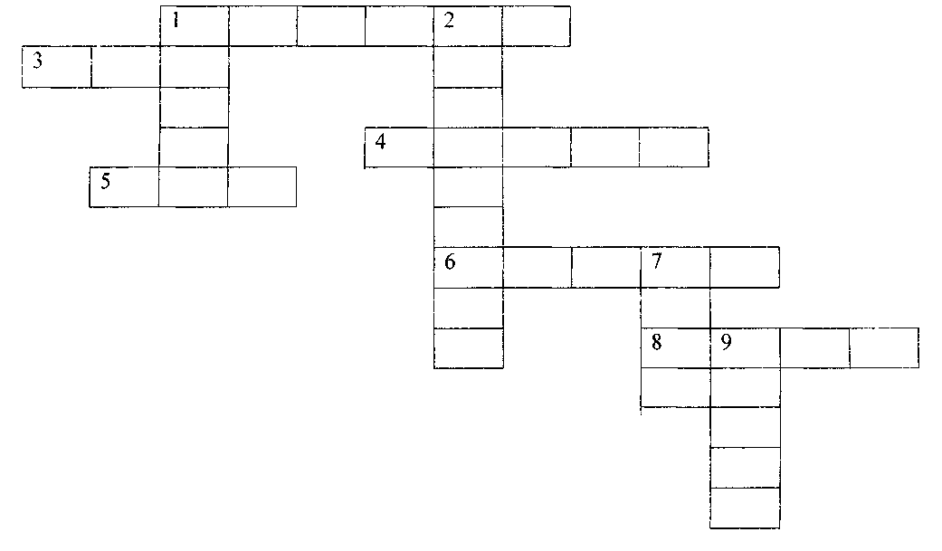По горизонтали:
1 .Он очень прочен и упруг,
Строителям - надёжный друг:
Дома, ступени постаменты
Красивы будут и заметны. (гранит)
З.Этот мастер белый-белый
В школе не лежит без дела:
Пробегает по доске,
Оставляет белый след.(мел)
4.Он очень нужен детворе,
Он на дорожках во дворе,
Он и на стройке, и на пляже,
Он и в стекле расплавлен даже. (песок)
5.На кухне у мамы
Помощник отличный.
Он синим цветком
Расцветает от спички. (газ)
6.Без неё не побежит
Ни такси, ни мотоцикл,
Не поднимется ракета.
Отгадайте, что же это? (нефть)
8.Она варилась долго
В доменной печи,
На славу получились
Ножницы, ключи... (руда)

По вертикали:
1 .Если встретишь на дороге,
То увязнут сразу ноги.
А сделать миску или вазу -
Она понадобится сразу. (глина)
2. Покрывают им дороги,
Улицы в селении,
А ещё он есть в цементе.
Сам он – удобрение. (известняк)
7.Росли на болоте растения,
Стали топливом и удобрением. (торф)
9.Он чёрный, блестящий,
Людям помощник настоящий.
Он несёт в дома тепло,
От него кругом светло,
Помогает плавить стали,
Делать краски и эмали, (уголь)
VI. Итог урока
- Добывая полезные ископаемые, люди изменяют поверхность земли: взрывают горы, роют карьеры, насыпают искусственные холмы отработанной пустой породы. При этом местность, окружающая месторождения, становится непригодной для жизни.
А как отвечает нам природа?
Что нужно делать, чтобы не случилось экологической катастрофы?
Молодцы! Урок окончен.

